D-1 課題 実験 CR回路の解析 ワークシート「作業チェックリスト」
■実験の目的：ステップBとステップCで学習したことを実験で確かめる。具体的にはCR回路の電圧測定を通してグラフから時定数を導出し理論値と比較する。
■作業チェックリスト 下記の１~３の工程に沿って実験を進めましょう。
0 今日の流れの確認（16:40～16:45）
□0‐1 司会係を中心に作業チェックリストを読み上げる。

- 回路を作り、測定する （16:45～17:10）
□1‐1 役割分担を決める（時間を測る人・電圧を測る人・記録をとる人）
□1‐2 ブレットボードの上にC（1mF）とR(100kΩ)をさす
□1‐3 電圧計を①Cの両端②Rの両端につなぐ
□1‐4 電源をCR回路につなぐ
□1‐5 電源をつないだ瞬間から５秒おきに300秒まで電圧計の値を測る（表１に記入）
①→②の順番（エクセルに結果を入力しておくとすぐにシミュレーションできる）
□1‐6 実験結果をグラフにプロットする（グラフ１に記入）
□1‐7 グラフから時定数の値を読み取る
注意：１回測定をするたびに小さな抵抗を用いて放電すること
放電の仕方は電源を取り除き、RとCのみをつなぐ（電圧計でCの電圧がほぼ０になったことを確認）

2 課題3以降の説明を学習サポーターから聴く（17:10～17:15）
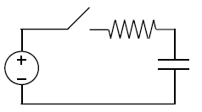
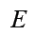
3 理論的に解く （17:15～17:40）
□3‐1 右の図「CR回路」のRやCにかかる
電圧を理論的に導出する（V_{C}の初期値は０V）
□3‐2 Scilabを使ってグラフを作成する
□3‐3 LTspiceを使ってグラフを作成する

4 実験報告書の作成に向けての準備（17:40～18:10）
図：CR回路
□4‐1 同じグラフに実験結果と理論曲線をプロットする
□4‐2 それらの時定数を比較する
方法（1）抵抗にかかる電圧の値が電源の1／e倍になる点をグラフからみつけ、その時間が時定数となる。
（2）電圧のグラフの縦軸を対数表示（log_{e}）にする。グラフが直線となっている部分の2点（t₁,V₁）(t₂,V₂)を選び、それらから直線の傾きを求める。それが時定数の逆数になる。
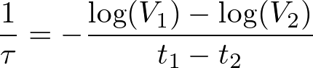
□4‐3 次回に向けて報告をワードで作成する（報告書サンプルを見本にする）

5 ふりかえり
5‐1 ふりかえりシートを記入（個人）
5‐2 チームメンバーとふりかえり

